Relazione annuale rating di legalità per le imprese
Il Direttore ricorda che il 7 aprile 2014 è stato pubblicato in Gazzetta Ufficiale il Decreto del Ministero delle Finanze che definisce le modalità in base alle quali si tiene conto del rating di legalità attribuito alle imprese ai fini della concessione di finanziamenti da parte delle pubbliche amministrazioni e di accesso al credito bancario, che dà attuazione all’art. 5-ter, comma 1, del D.L. 24 gennaio 2012 n. 1, convertito, con modificazioni, dalla Legge 24 marzo 2012, n. 27 (c.d. decreto “Cresci Italia”). Tale Decreto, al fine di premiare le imprese che dimostrino di rispettare standard elevati di sicurezza e legalità e offrano garanzie di trasparenza e correttezza nell’attività d’impresa, ha introdotto una specifica attestazione denominata rating di legalità, la cui attribuzione rappresenta il presupposto per beneficiare di migliori condizioni di accesso al credito bancario e ai finanziamenti pubblici.
Il compito di assegnare il rating di legalità alle imprese che ne facciano richiesta è attribuito all’Autorità Garante della Concorrenza e del Mercato (AGCM) che, sulla base delle dichiarazioni rese dalle stesse imprese, attribuirà un punteggio, convenzionalmente misurato in “stellette”, in un range che va da un minimo di una a un massimo di tre stelle.

BANCA CENTRO EMILIA – CREDITO COOPERATIVO
Società Cooperativa iscritta all’albo delle banche - Cod. ABI 8509 - Aderente al Fondo di garanzia dei Depositanti del Credito Cooperativo - Sede: 44040 Corporeno (Fe)
Via Statale,39 tel. 051972711 - Fax 051 972246 – E-mail: Email@bancacentroemilia.it - Sito Internet: www.bancacentroemilia.it
Iscr. Trib. di Ferrara Reg. Soc. n. 137791/97 – Albo delle Cooperative n. A112765 - C.F./P.IVA 01402600389
Del rating attribuito all’impresa si dovrà tenere conto in sede di concessione di finanziamenti da parte delle pubbliche amministrazioni nonché in sede di accesso al credito bancario. In particolare, le banche dovranno tenere conto del rating di legalità attribuito all’impresa durante il processo di istruttoria nella determinazione delle condizioni economiche di concessione del finanziamento al fine di una riduzione dei tempi di erogazione e nella determinazione delle condizioni economiche di concessione del finanziamento stesso.
Al fine di rafforzare l’effettività dell’influenza del rating sulla possibilità di accesso al credito, l’art. 6 del Decreto del Ministero dell’Economia e delle Finanze (MEF) del 20 febbraio 2014 n. 57, stabilisce che le Banche debbano trasmettere ogni anno, entro il 30 aprile, alla Banca d’Italia una dettagliata relazione sui casi in cui il rating di legalità posseduto dalle imprese che hanno richiesto finanziamenti alla Banca stessa non abbia influito sui tempi e sui costi di istruttoria sulle condizioni economiche di erogazione del finanziamento, illustrandone anche le ragioni sottostanti. Tale relazione deve altresì essere pubblicata sul sito internet della banca.
Si evidenzia che risulta attualmente integrata nel sistema informativo SID2000 l'alimentazione automatica centralizzata dei soggetti che hanno ottenuto il rating in oggetto permettendo quindi di avere evidenza dell'informazione in ogni anagrafica della clientela della banca.
Sulla base dell’estrazione del 24/3/2016 risultavano complessivamente possedere il rating di legalità le seguenti n. 38 anagrafiche censite in SIB2000:
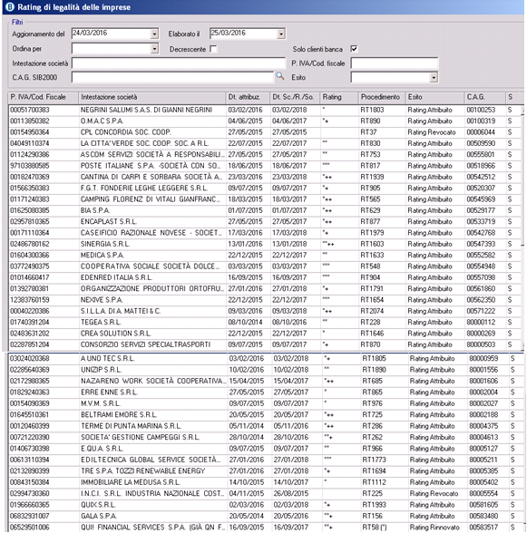

Da controllo effettuato dall’Ufficio Concessione Crediti, tra queste posizioni solamente n.8 anagrafiche risultano intrattenere rapporti diretti con l’istituto, per tali posizioni vengono riportate nello schema allegato alcune precisazioni:
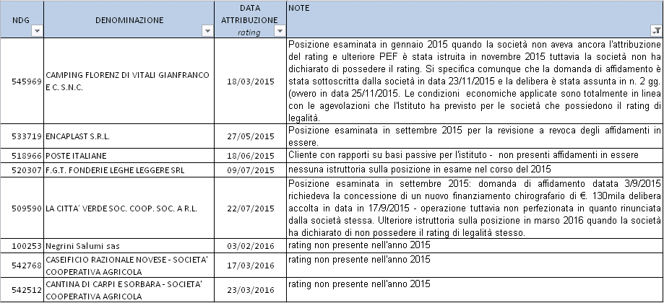
La Responsabile dell’Ufficio Concessione Crediti evidenzia inoltre che pur non avendo ricevuto dalle società alcuna dichiarazione di attribuzione del rating di legalità, il processo di istruttoria è stato ugualmente rapido e le condizioni economiche applicate alle posizioni rispettano i parametri che la Banca ha previsto di applicare alle imprese clienti che possiedono il rating di legalità stesso.
Si informa inoltre il Consiglio che dal corrente anno il sistema informativo prevede una ulteriore funzionalità che implementa la pratica elettronica di fido con una nuova unità informativa che viene creata automaticamente e che permettere di tenere traccia di come la presenza del rating ha influito sull’istruttoria della domanda.
Il Consiglio prende atto dell'informativa ed approva il testo della Relazione Annuale (allegato “A”) dando mandato al Direttore di provvedere agli adempimenti necessari: trasmissione della relazione stessa e pubblicazione sul sito internet.

